**ЛАБОРАТОРНА РОБОТА №1**

**ПОПЕРЕДНЯ ОБРОБКА ТА КОНТРОЛЬОВАНА КЛАСИФІКАЦІЯ ДАНИХ**

**Мета:** використовуючи спеціалізовані бібліотеки та мову програмування Python дослідити попередню обробку та класифікацію даних.

**Хід роботи:**

**Завдання 1:** Попередня обробка даних.

Рис. 1.1 – Результат виконання програми

Рис. 1.2 – Результат виконання програми

Рис. 1.3 – Результат виконання програми

Отже, L1-нормалізація відрізняється від L2-нормалізації тим, що в першому сума абсолютних значень в ряді дорівнює 1, а в другому сума квадратів значень в ряді дорівнює 1.

**Завдання 2:** Кодування міток.

Рис. 2.1 – Результат виконання програми

Рис. 2.2 – Результат виконання програми

**Завдання 3:** Попередня обробка нових даних.

Рис. 3.1 – Результат виконання програми

Рис. 3.2 – Результат виконання програми

Рис. 3.3 – Результат виконання програми

**Завдання 4:** Класифікація логістичною регресією або логістичний класифікатор.

Рис. 4.1 – Результат виконання програми

Рис. 4.2 – Результат виконання програми

**Завдання 5:** Класифікація наївним байєсовським класифікатором.

Рис. 5.1 – Результат виконання програми

Рис. 5.2 – Результат виконання програми

Рис. 5.3 – Результат виконання програми

Рис. 5.4 – Результат виконання програми

**Завдання 6:** Вивчити метрики якості класифікації.

Рис. 6.1 – Результат виконання програми

Рис. 6.2 – Результат виконання програми

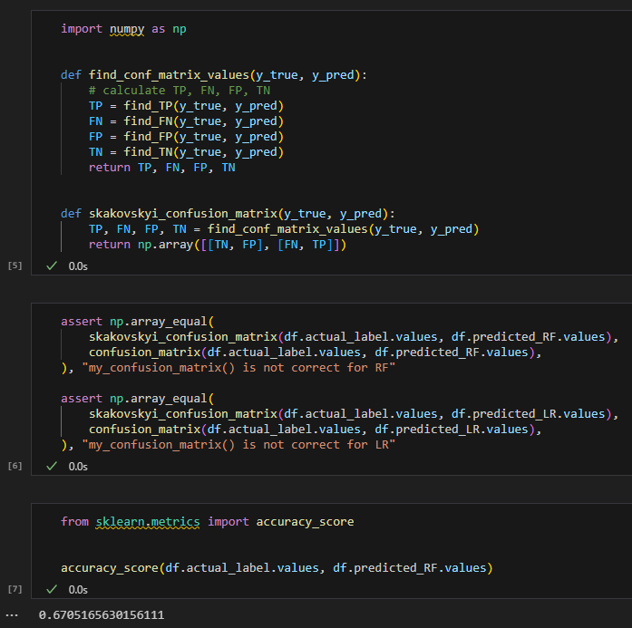

Рис. 6.3 – Результат виконання програми

Рис. 6.4 – Результат виконання програми

Рис. 6.5 – Результат виконання програми

Рис. 6.6 – Результат виконання програми

Рис. 6.7 – Результат виконання програми

Рис. 6.8 – Результат виконання програми

Рис. 6.9 – Результат виконання програми

Рис. 6.10 – Результат виконання програми

Модель RF краще за LR, бо вона більше наближена до ідеальної кривої.

**Завдання 7:** Розробіть програму класифікації даних в файлі data_multivar_nb.txt за допомогою машини опорних векторів (Support Vector Machine - SVМ). Розрахуйте показники якості класифікації. Порівняйте їх з показниками наївного байєсівського класифікатора. Зробіть висновки яку модель класифікації краще обрати і чому

Рис. 7.1 – Результат виконання програми

Рис. 7.2 – Результат виконання програми

Рис. 7.3 – Результат виконання програми

**Висновок:** в ході виконання лабораторної роботи використовуючи спеціалізовані бібліотеки та мову програмування Python досліджено попередню обробку та класифікацію даних. Отримано результати в числовому та графічному вигляді.